EJERCICIOS PARA EJERCITAR LA MEMORIA
- Trata de memorizar estas ciudades
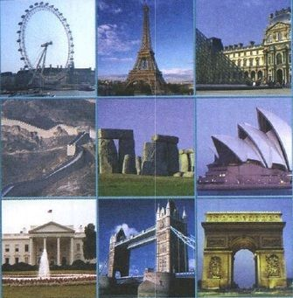
- ¿Qué ciudad es la de la casilla de arriba en el centro?
- ¿Qué ciudad es la de la casilla central a la derecha?
- ¿Qué ciudad es la de la casilla de abajo a la izquierda?

- Memoriza la siguiente fila de personas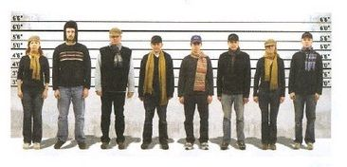
Responde a estas preguntas:
- ¿En qué lugar se encuentra la mujer con bufanda amarilla?
- ¿En qué lugar se encuentra el hombre más alto?
- ¿Cómo es el hombre en la posición 4?
- ¿Cómo es el hombre de la última posición?
- Encajar ovejas
En el siguiente juego podrás trabajar la memoria a corto plazo. Tienes que encajar cada tipo de oveja con cada silueta.
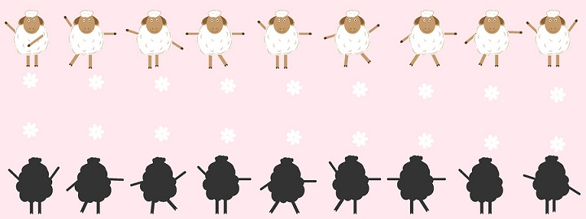

- Busca las diferencias

